Alapealkiri

Pealkiri

Teie nimi

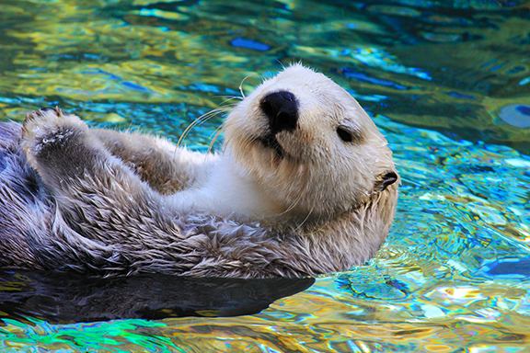

# Pealkiri 1

Alustamiseks puudutage lihtsalt kohatäiteteksti (näiteks seda siin) ja asuge tippima.

* Seda dokumenti saate Wordis vaadata ja redigeerida nii arvutis, tahvelarvutis kui ka telefonis.
* Lisaks teksti redigeerimisele saate mugavalt lisada muud sisu (näiteks pilte, kujundeid ja tabeleid) ning dokumendi siis oma Windowsi, Maci, Androidi või iOS-i seadmest Wordi kaudu otse pilvteenusesse salvestada.

## Pealkiri 2

Menüüst Lisa leiate ka muid tööriistu, mida on lihtne kasutada – näiteks hüperlinkide või kommentaaride lisamiseks.

„Tsitaat“

Kui soovite rakendada mõne sellel lehel nähtud tekstivormingu, puudutage lihtsalt menüüd Avaleht ja heitke pilk galeriile Laadid.

|  |  |  |
| --- | --- | --- |
|  | Veerupealkiri | Veerupealkiri |
| Reapealkiri | Tekst | 123,45 |
| Reapealkiri | Tekst | 123,45 |